Севастопольский национальный технический университет

Лабораторная работа № 27
«Определение удельной теплоёмкости металлов методом охлаждения»

Выполнил: студент
группы М-13
Огий Валерий
Проверил: Леонтович А.Л.

Севастополь, 2003

Цель: экспериментальное определение теплоёмкости металлов (Fe и Al) путём сравнивания с эталонным образцом (Cu).
Приборы и принадлежности: электропечь, образец, термопара, гальванометр, секундомер.
t, c | T, ^{о}С (Cu) | T, ^{о}С (Fe) | T, ^{о}С (Al)
10 | 460 | 420 | 450
20 | 450 | 410 | 440
30 | 440 | 400 | 420
40 | 420 | 380 | 400
50 | 410 | 370 | 390
60 | 400 | 350 | 380
70 | 380 | 340 | 370
80 | 360 | 330 | 360
90 | 350 | 320 | 350
100 | 340 | 310 | 340
110 | 330 | 300 | 320
120 | 320 | 290 | 300
130 | 310 | 280 | 280
140 | 300 | 270 | 270
150 | 290 | 260 | 260
160 | 280 | 250 | 250
170 | 270 | 240 | 240
180 | 260 | 235 | 230
190 | 240 | 230 | 220
200 | 235 | 220 | 210
210 | 230 | 215 | 200
220 | 220 | 210 | 190
230 | 215 | 200 | 170
240 | 210 | 195 | 160
250 | 205 | 190 | 150
260 | 200 | 180 | 140
270 | 195 | 175 | 130
280 | 190 | 170 | 120
290 | 180 | 165 | 115
300 | 175 | 160 | 110
310 | 160 | 150 | 100
320 | 150 | 145
330 | 140 | 140
340 | 125 | 130
350 | 110 | 120
360 | 100 | 110
370 |  | 105
380 |  | 100
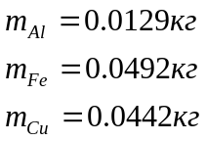
 | 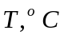 | 200 | 300 | 400
 | 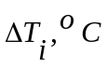 | 100 | 100 | 100
Cu | 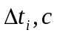 | 100 | 120 | 80
Cu | 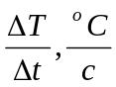 | 1 | 0,83 | 1,25
Cu | 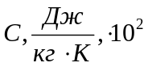 | 4,08 | 4,22 | 4,34
Fe |  | 150 | 120 | 80
Fe |  | 0,67 | 0,83 | 1,25
Fe |  | 5,5 | 3,79 | 3,9
Al |  | 100 | 90 | 80
Al |  | 1 | 1,11 | 1,25
Al |  | 3,67 | 2,84 | 3,9
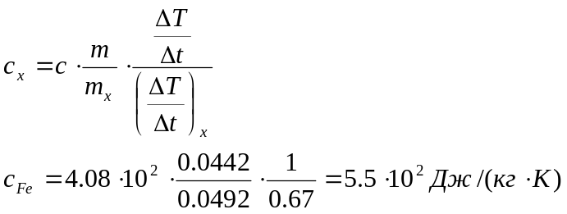

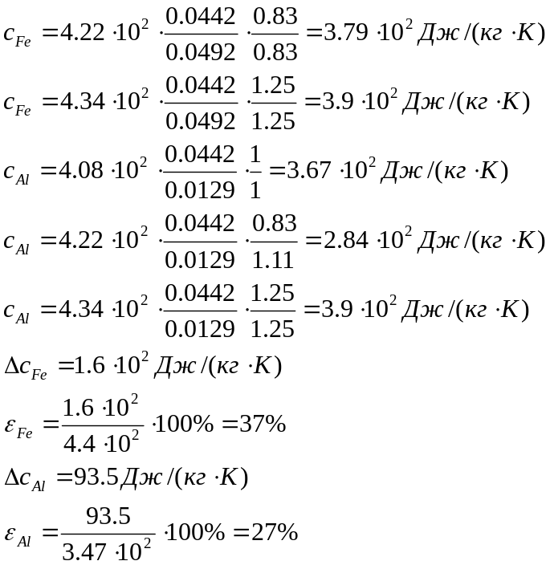
Вывод: я получил удельную теплоёмкость:
железа ;
алюминия

